**Operációs rendszerek BSc**

**4.gyak.**

**2021. 03. 03.**

Készítette:

Szabó Martin Bsc

Programtervező informatikus

WJFAOO

**Miskolc, 2021**

**1.feladat-**Kérdezze le a PowerShellVerzió!

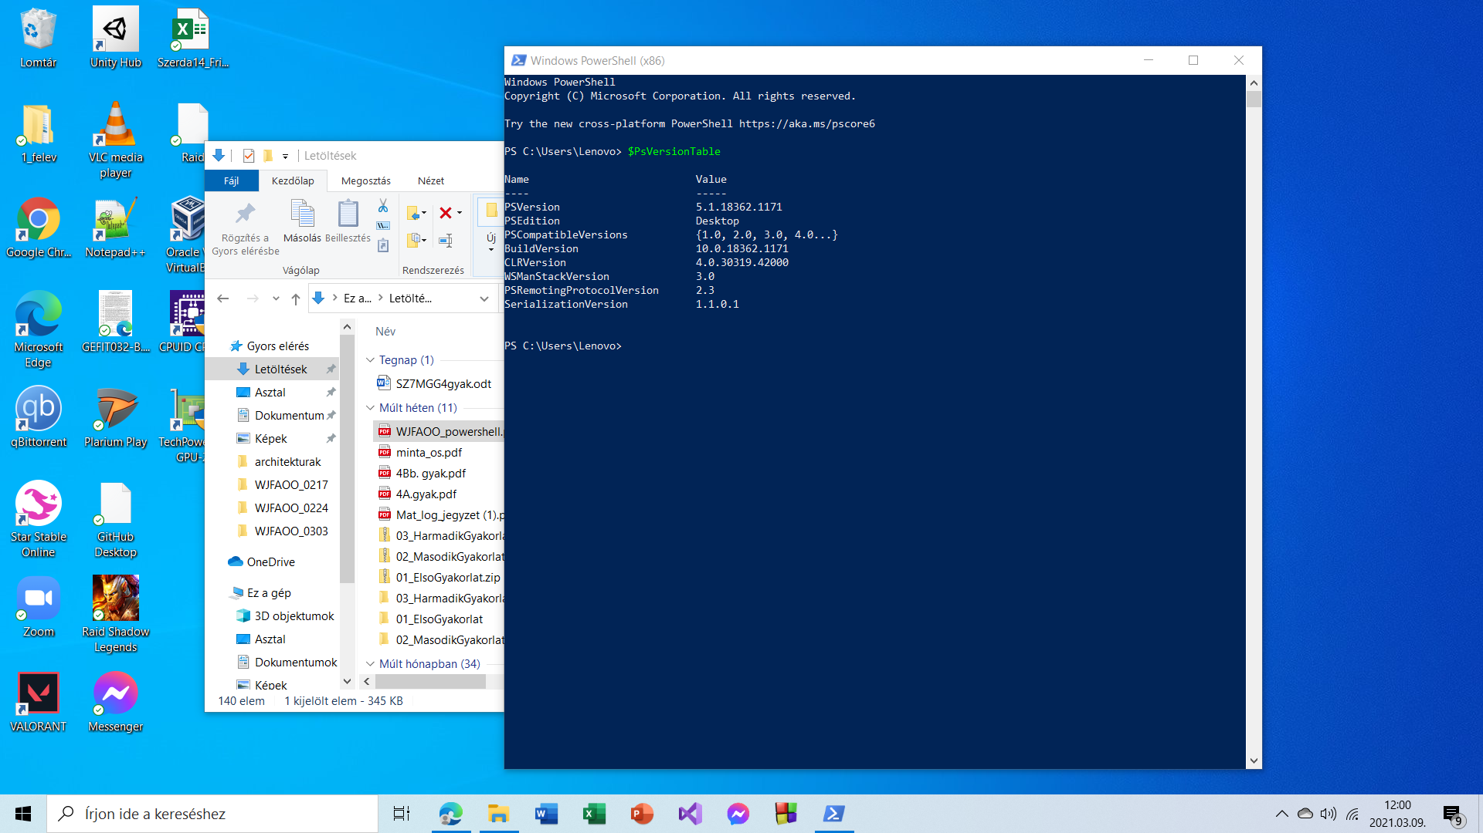

**2.feladat-**Kérdezze le a mai dátumot?

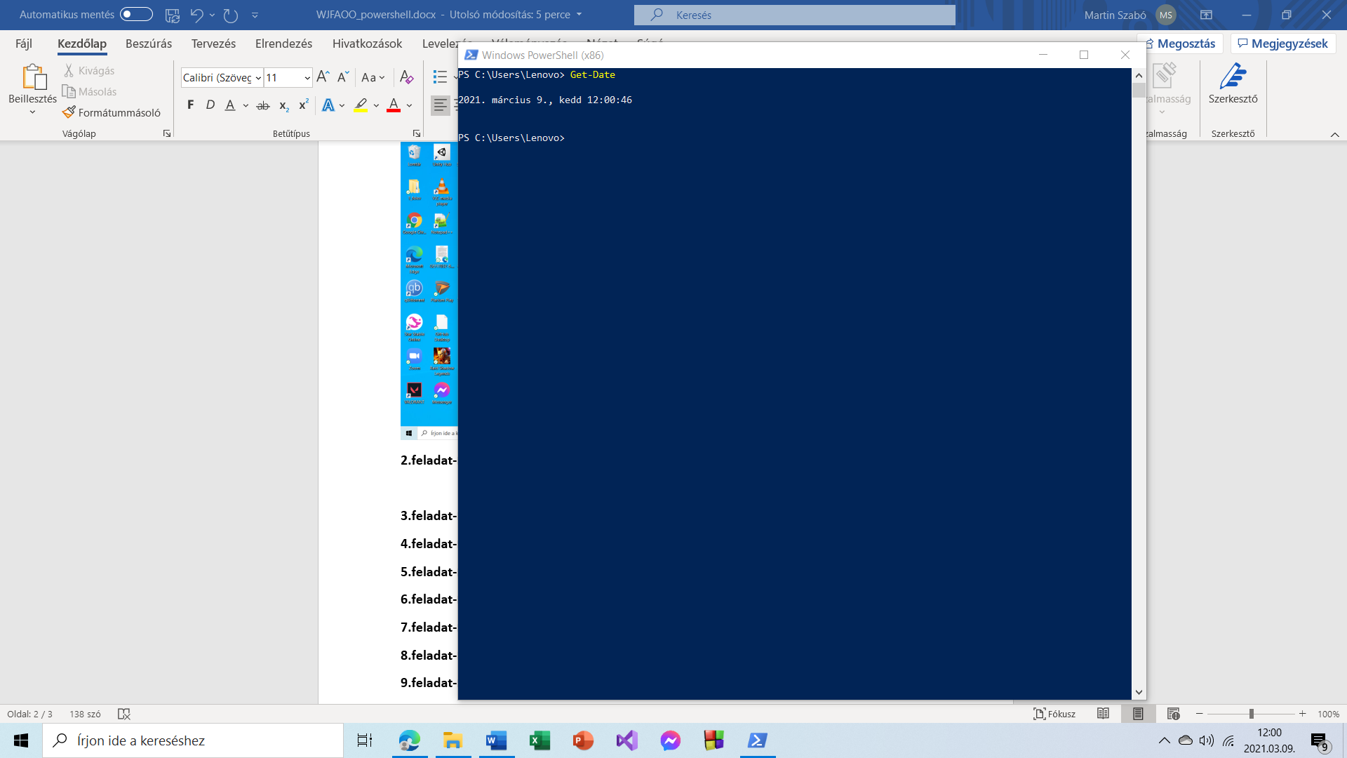

**3.feladat-**Kérdezze le a szolgáltatásokat?

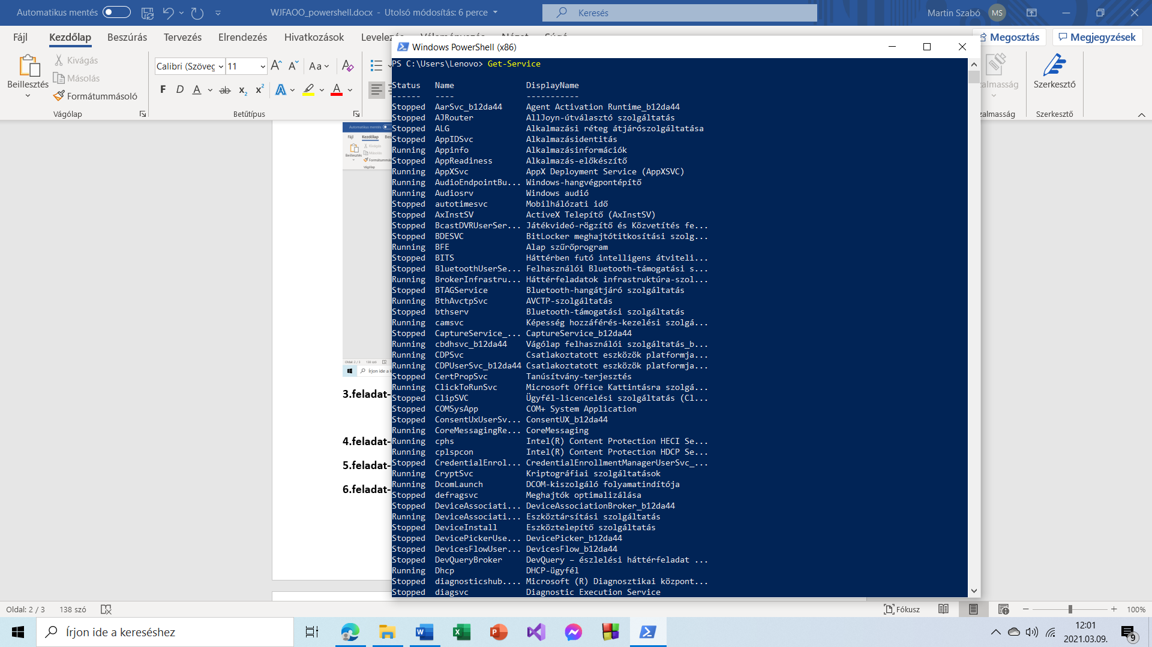

**4.feladat-**Kérdezze le a C:\ meghajtó lévő könyvtárakat ill. fájlokat?

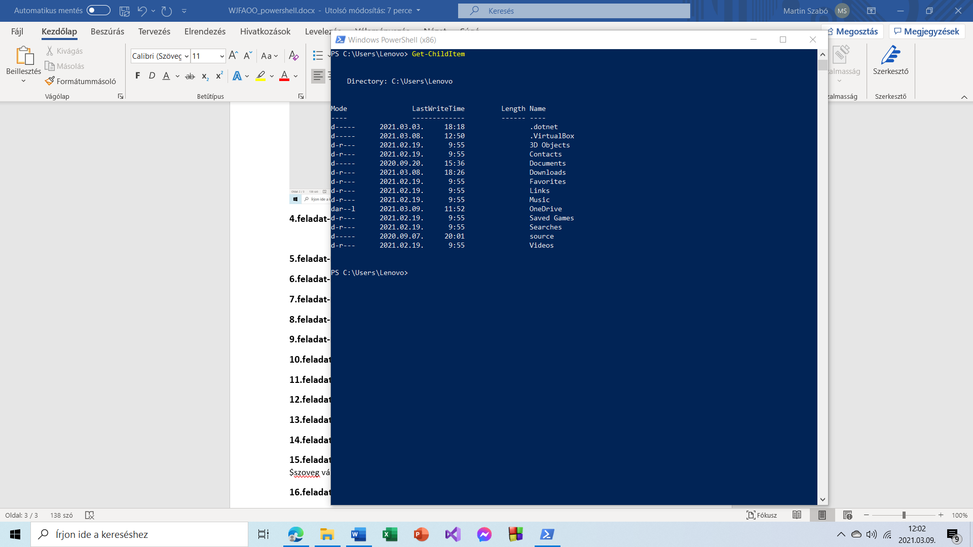

**5.feladat-**Kérdezze a parancsok rövidített neveit? (alias)

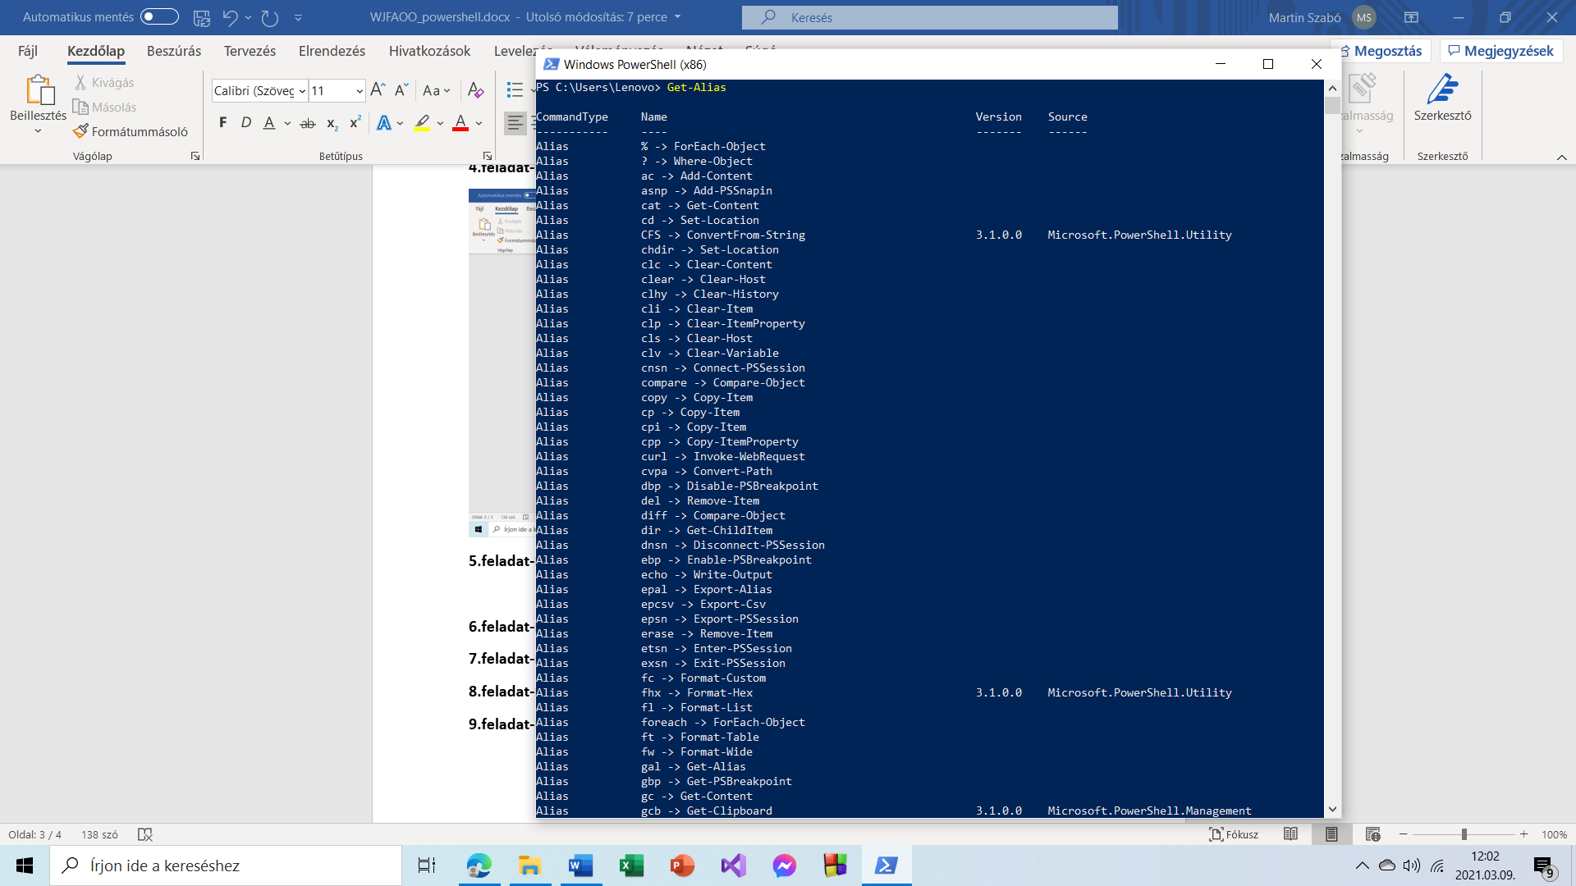

**6.feladat-**Készítsen egy „processz” nevű Alias, majd futtassa és kérdezze le?!

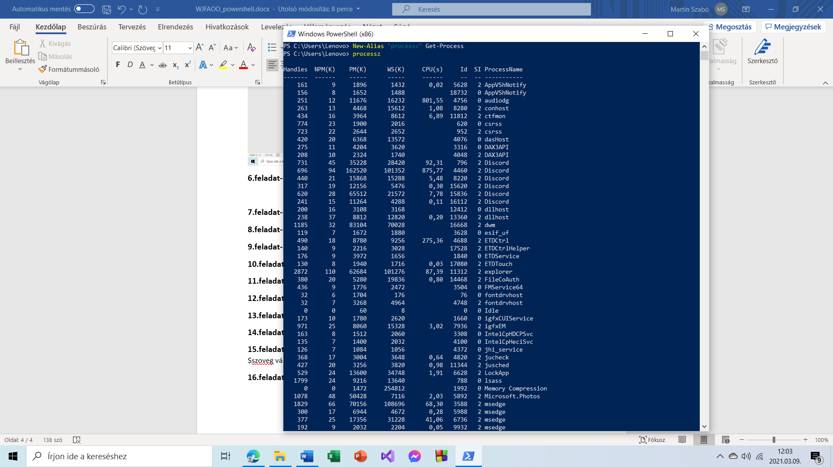

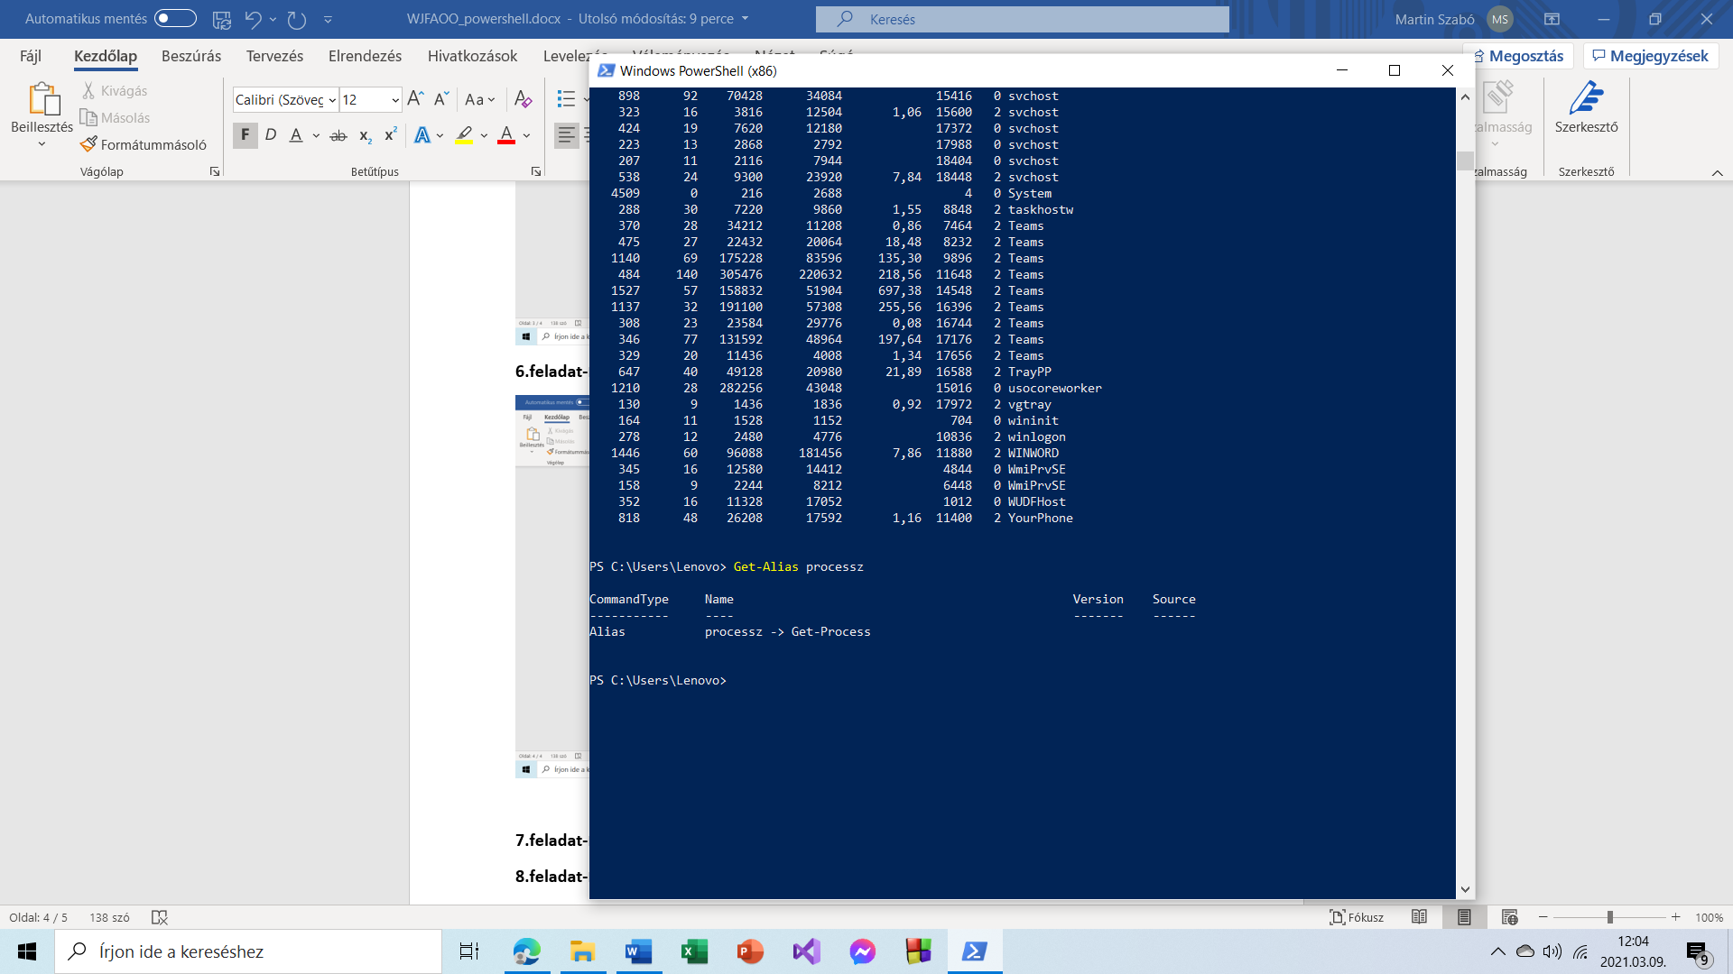

**7.feladat-**Listázza ki az adott meghajtón lévő szolgálatásokat - formázott lista/tábla?

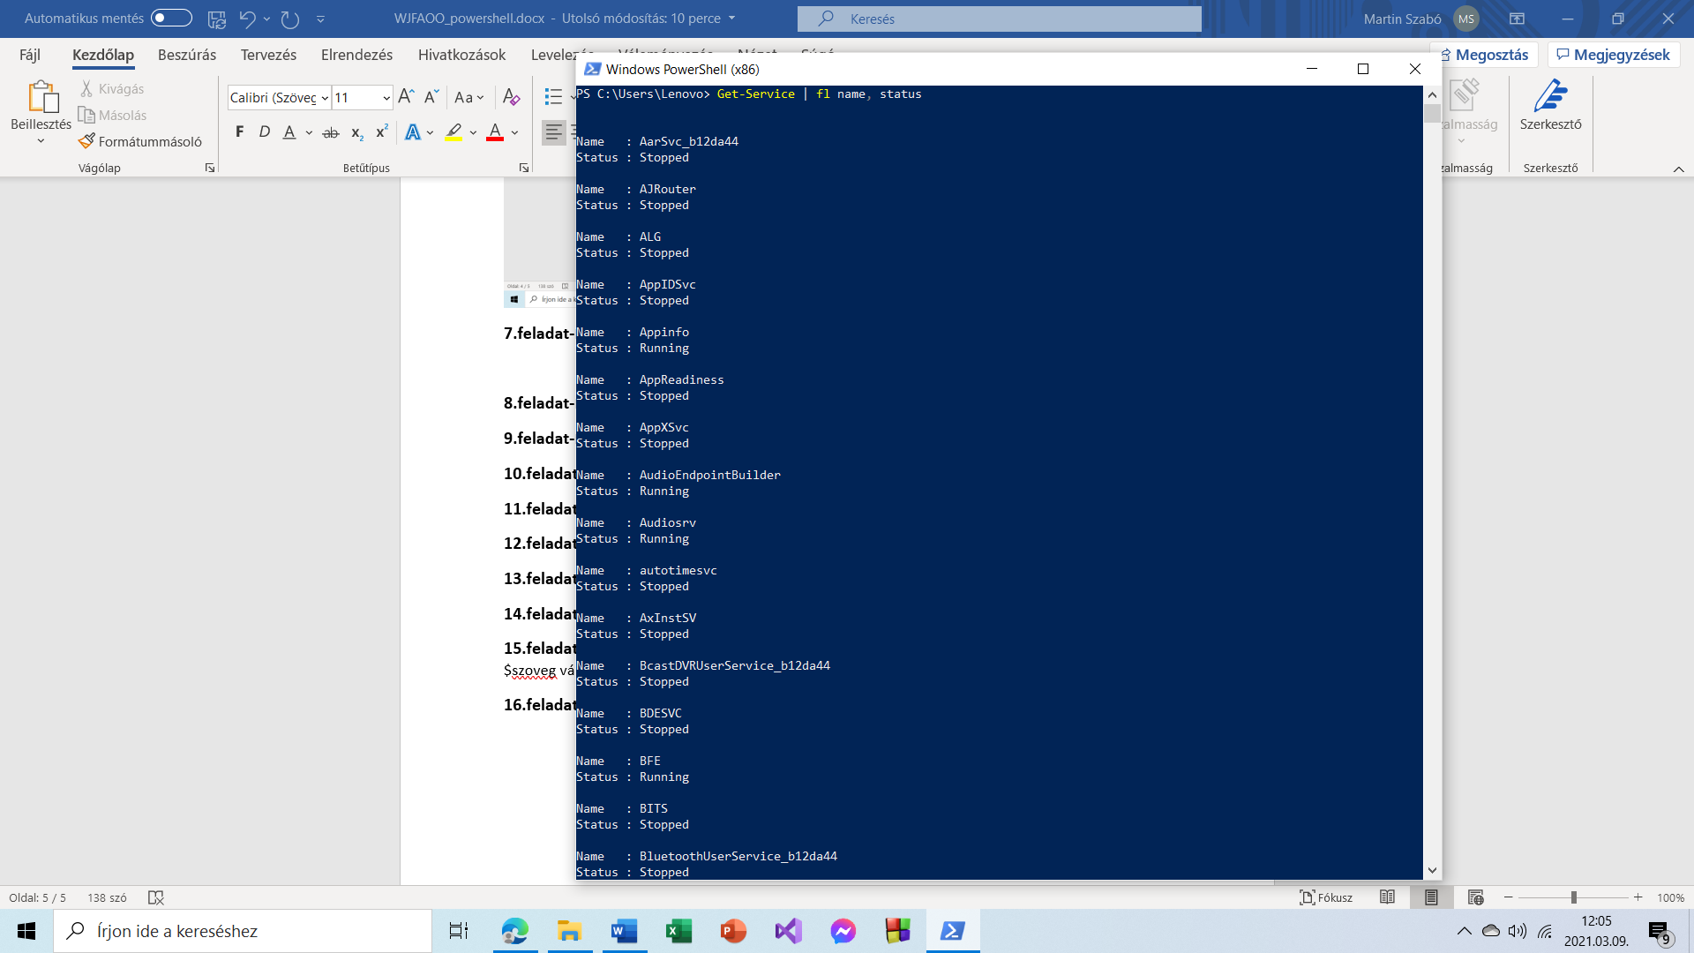

**8.feladat-**Rendezze sorba név szerint (növekvő/csökkenő) az objektumokat!

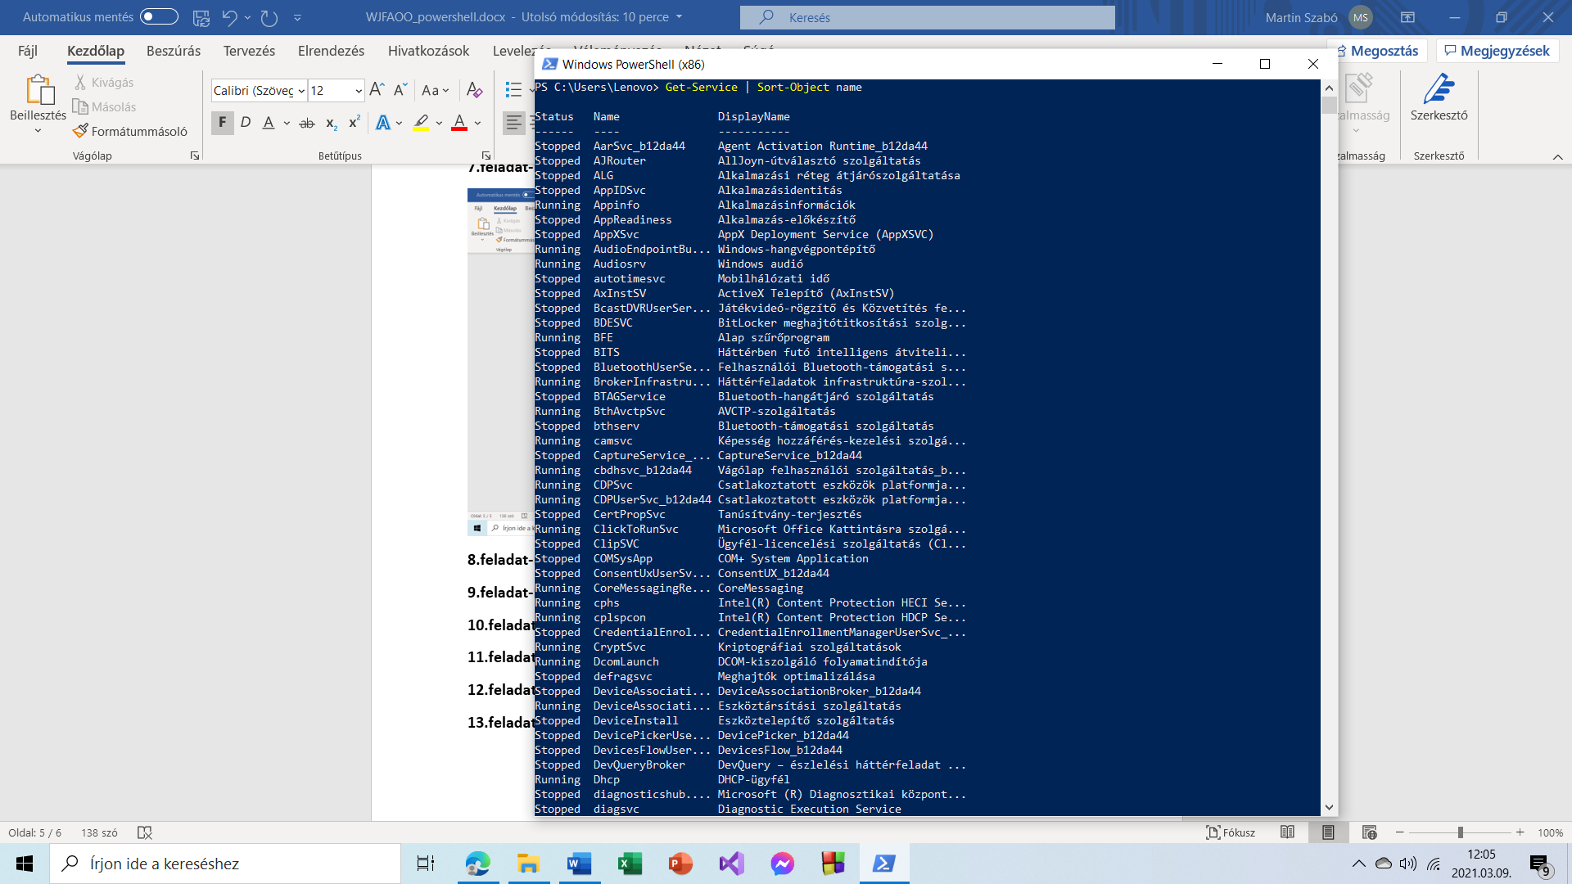

**9.feladat-**Kérdezze le azokat a neveket melynek első két betűje wi!

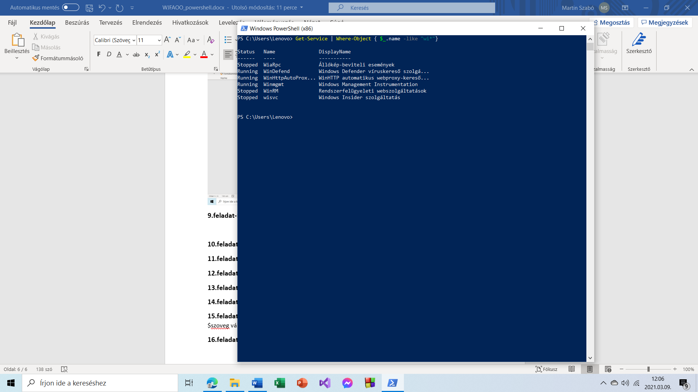

**10.feladat-**Csoportosítsa állapot szerint az objektumokat!

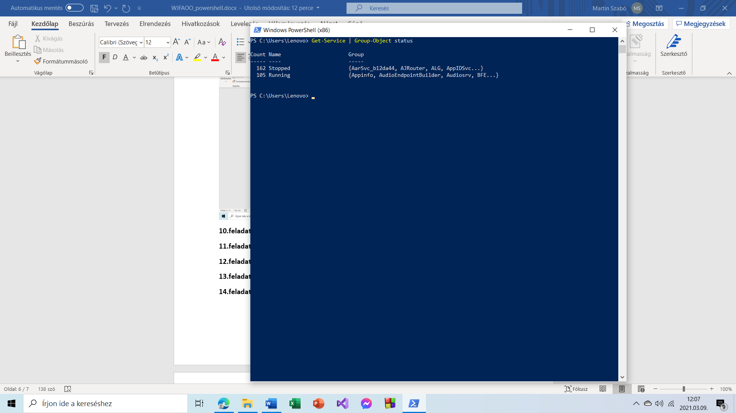

**11.feladat-**Számolja meg az objektumokat!

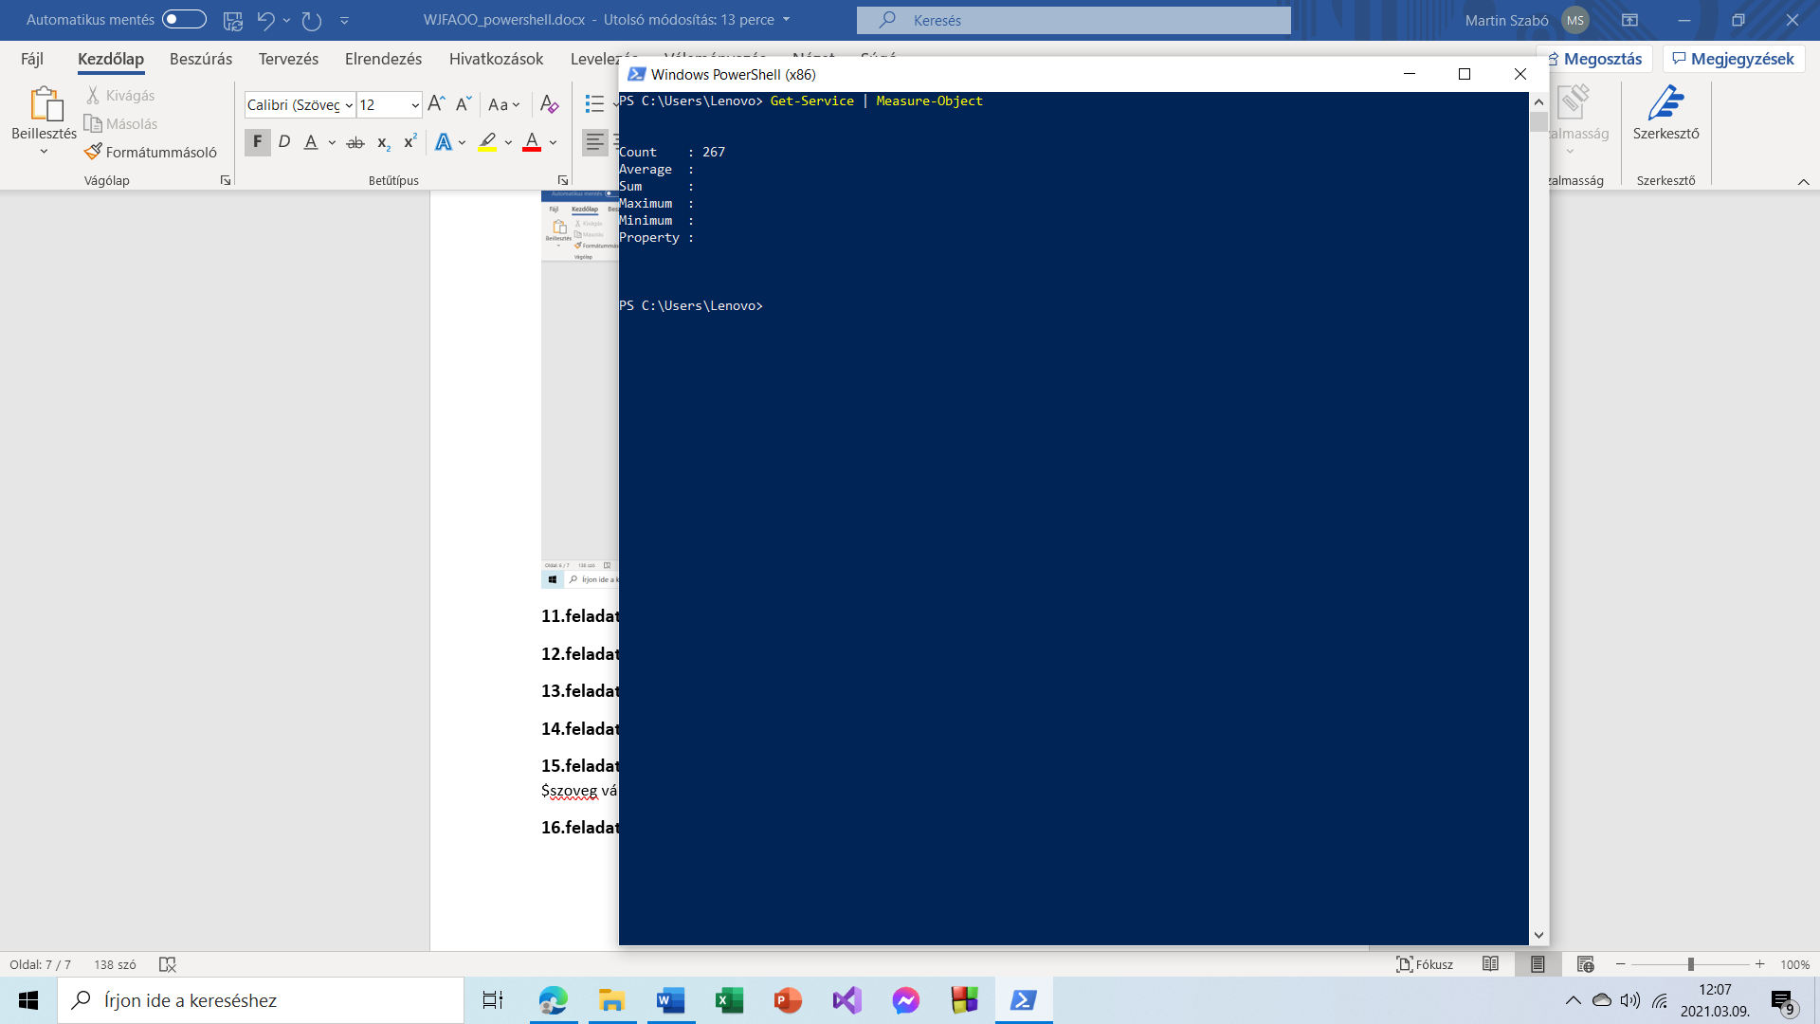

**12.feladat-**Számolj meg az objektumok: max, min, avg, sum szerint!

**13.feladat-**Számolja meg az objektumokat!

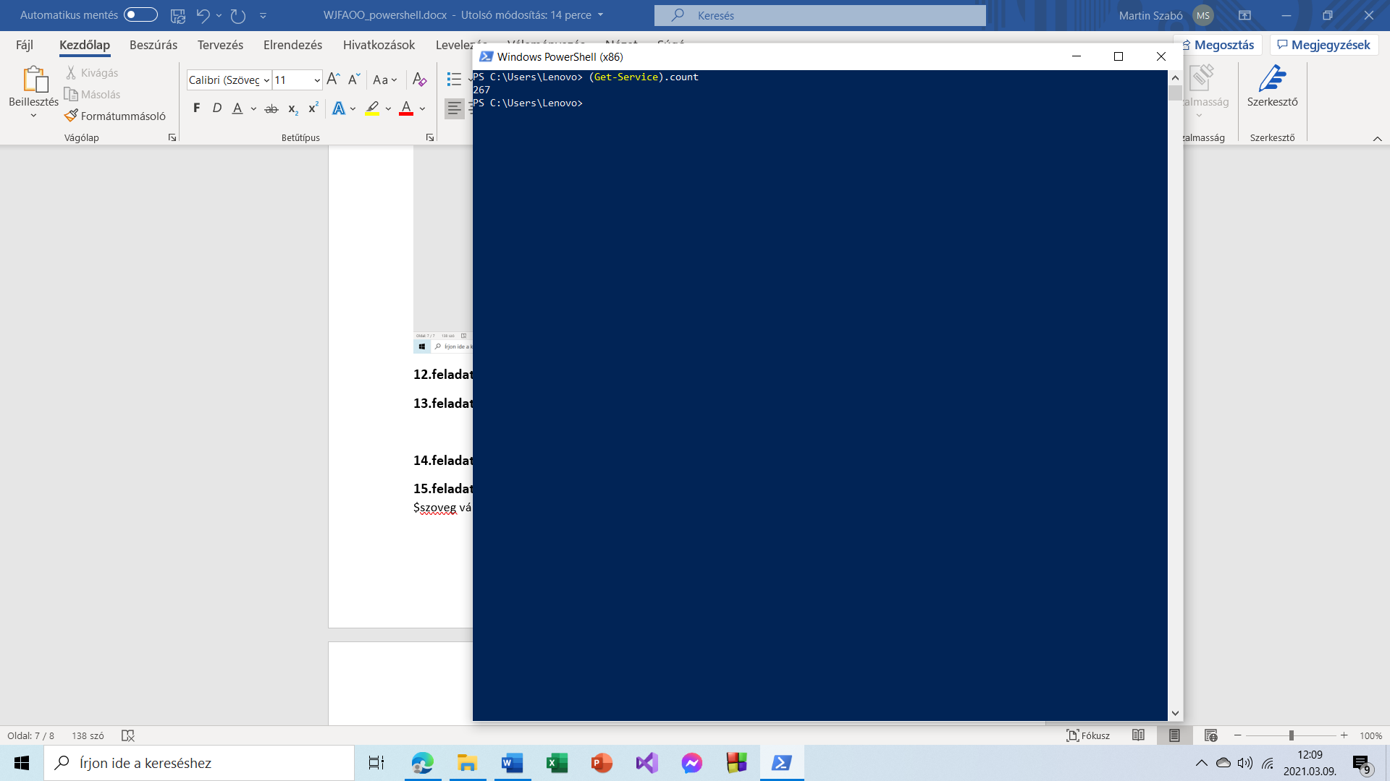

**14.feladat-**Hozzon létre egy szoveg nevű változót, melynek értéke: Miskolc.

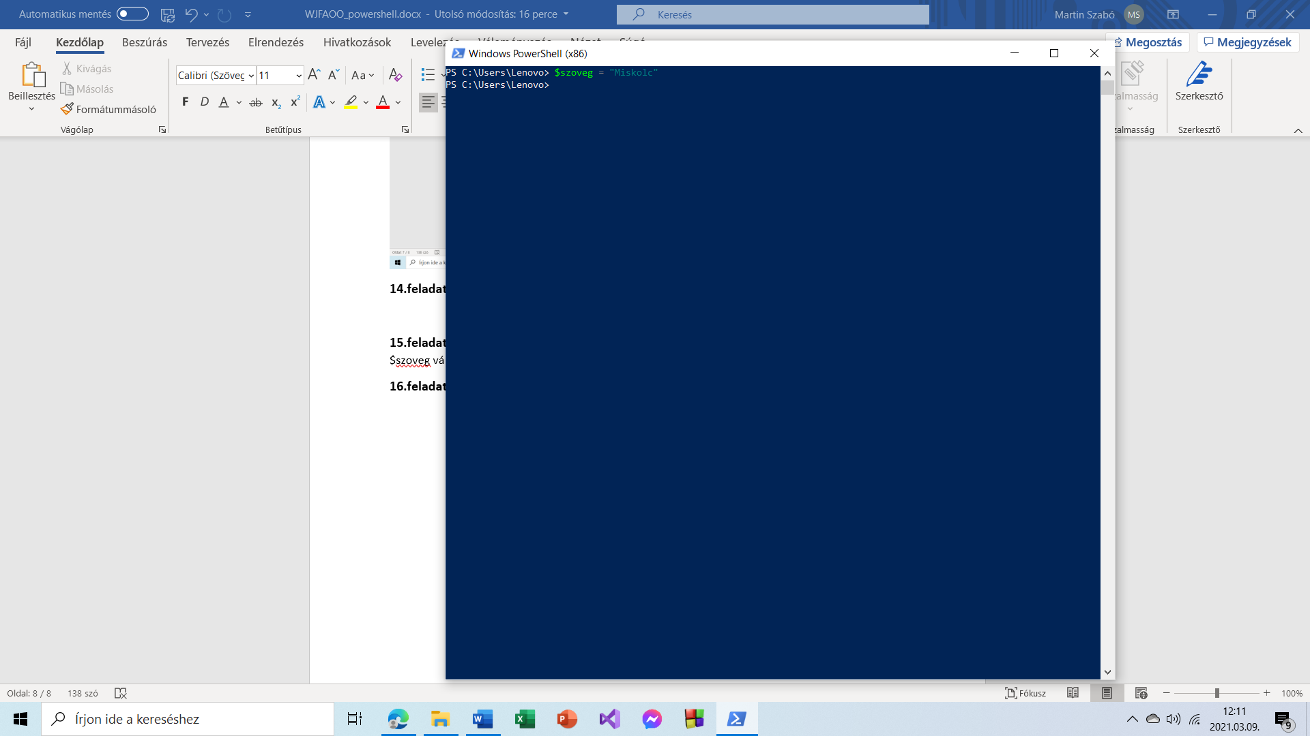

**15.feladat-**Végezze el a következő műveleteket ((length, ToUpper, Replace, Contains, Split) a $szoveg változó értékeivel!

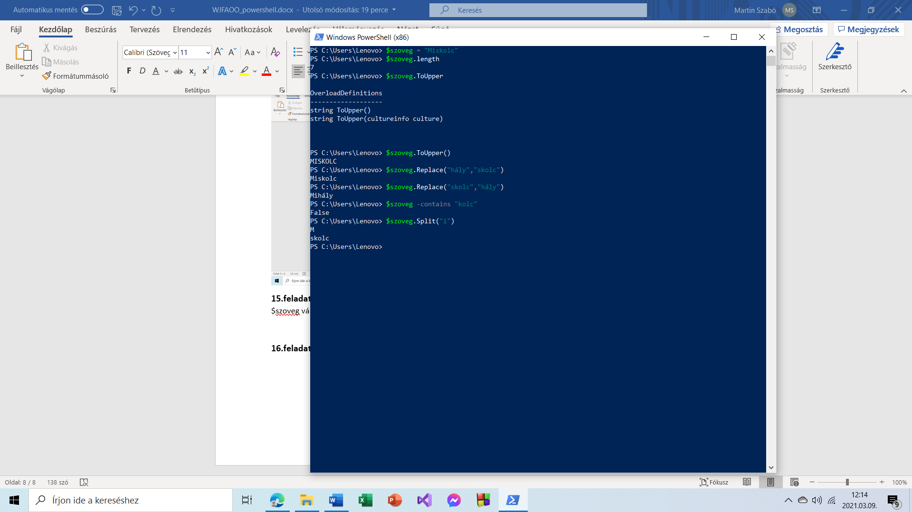

**16.feladat-**Készítsen a C:\ meghajtóra egy neptunkod.txt fájl, melynek tartalma a teljes neve.

